RECURSOS de PFN

PNF via Internet:

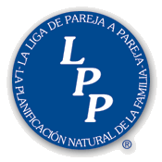
La Liga de Pareja a Pareja

Estos cursos se ofrecen a través del Internet en una sala virtual, en una serie de 3 clases, una cada mes. A través de una presentación de visuales, se cubren los elementos básicos para la práctica del Método Sintotérmico de Planificación Natural de la Familia, según el modelo de la Liga de Pareja a Pareja.
Los estudiantes tendrán la oportunidad de hacer ejercicios de práctica y de compartir sus preguntas y dudas, en vivo, con su pareja instructora.

Para registrarse en una clase virtual debe comunicarse con la pareja instructora asignada a la fecha que seleccione. Los instructores se comunicarán con ustedes para detalles sobre cómo adquirir los materiales y obtener el código de acceso a la sala virtual. El cupo para estos cursos es limitado

El costo de este curso es de $55.00. Esto incluye los materiales, la instrucción y acceso a consultoría. https://ligadeparejaapareja.wordpress.com/curso-virtual-de-pnf-via-internet/
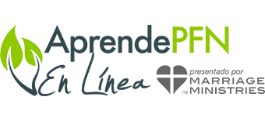
El Método de la Ovulación Billings

Esta experiencia de aprendizaje en línea, combinada con un acceso gratuito de tres meses, a la aplicación para graficar Fertility Pinpoint, está diseñada para actualizar a las mujeres y a las parejas, sobre la Planificación Familiar Natural. Obtendrás una comprensión clara de la ciencia y del “cómo” del Método de la Ovulación Billings, seguido por la oportunidad de comenzar a trabajar con el método, por ti mismo.
Después de completar este curso en línea, algunas parejas deciden comunicarse con un instructor de fertilidad certificado, para tomar el curso en persona. Hay cientos de instructores de PFN certificados en el Método de la Ovulación Billings, en todo el mundo. La cuota para una instrucción personalizada, varía, debido a que los costos son generalmente fijados, individualmente, por cada instructor.
El costo usualmente varía entre $75 — $225. La “Enseñanza a distancia” (a través de teléfono, correo electrónico, Skype, etc.) se ofrece a través de la Arquidiócesis de Chicago por $120. Esta cuota incluye las sesiones de seguimiento, que normalmente, se hacen durante un período de tres meses, para que coincida con el acceso gratuito que tienes, a la aplicación Fertility Pinpoint, para graficar.

El costo de este curso es de $49.00 http://aprendepfnenlinea.com/

Instructores de Fertilidad Certificado:
Laura and Carlos Moreno
La Liga de Pareja a Pareja
St. Mary Catholic Church - Moline, IL
309- 764-1562
Lauramoreno28@yahoo.com

Yolanda Bello Bogdanyi
El Método de la Ovulación Billings
Council Bluffs, IA
712-322-5378
ybnfp@live.com

Maria Mendizabal
Guadalupe NFP LLC
319-382-5878
nfpguadalupe@gmail.com

USCCB Website:
http://www.usccb.org/beliefs-and-teachings/what-we-believe/love-and-sexuality/el-amor-y-la-sexualidad.cfm

Libro:
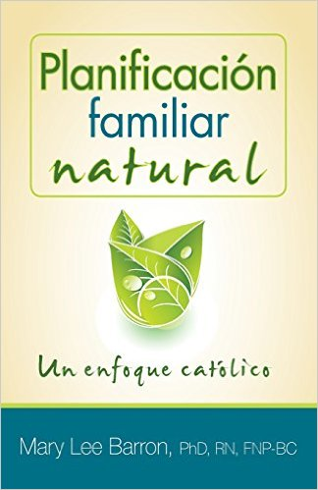
La planificación familiar natural (PFN) trata sobre la naturaleza de la sexualidad humana sin los posibles efectos dañinos de los anticonceptivos. Escrito por Mary Lee Barron, una asistente médico profesional e instructora certificada de la PFN, Planificación familiar natural explora la historia de lo que la Iglesia Católica enseña sobre la PFN, ofrece recursos que los cónyuges pueden usar para obtener más información y demuestra por qué el enfoque natural del goce del don de la sexualidad respeta la vida. $4.99

